TALLER DE COMPONENTES ELECTRÓNICOS
ABRIL 03 DE 2013
GRADO 10
DOCENTE: DAMARIS MONTOYA O.

- Investigue:
- Concepto, símbolo e imagen de Resistencias variables:
http://co.kalipedia.com/tecnologia/tema/electronica/tipos-resistencias-variables.html?x=20070822klpingtcn_120.Kes&ap=2
- Imagen y símbolo de Diodo Zéner
- Símbolo de Fuente de Corriente directa o continua
- Símbolo Fuente de Corriente alterna
- Símbolo de Tierra

- Dibuje las figuras y coloque su nombre .

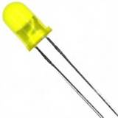 | 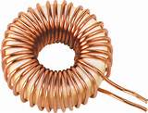 | 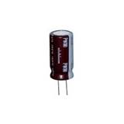 | 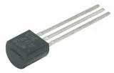
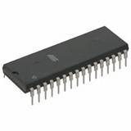 | 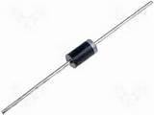 | 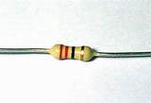
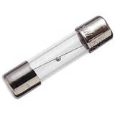 | 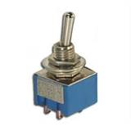 | 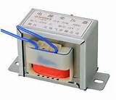 | 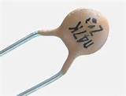

- Dibuje el símbolo y coloque a qué componente representa

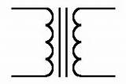 | 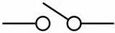 | 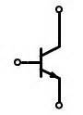 | 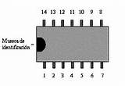
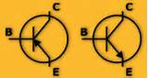 | 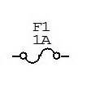 | 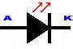 | 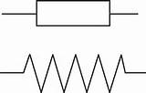
 | 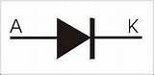 | 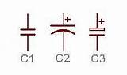 | 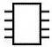

- Identifique los componentes de los siguientes circuitos

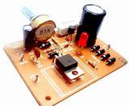  Circuito 1 | 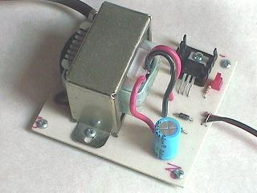  Circuito 2
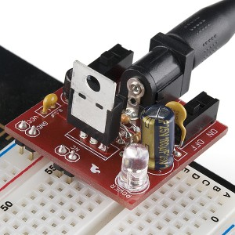  Circuito 3 | 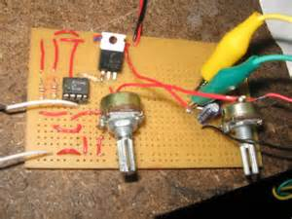  Circuito 4

- Realice o imprima y pegue el plano. Enumere los componentes y haga la lista en cada circuito.

- Circuito 1
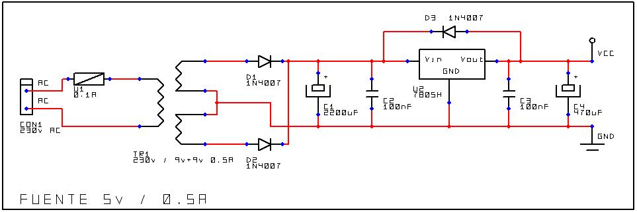

- Circuito 2
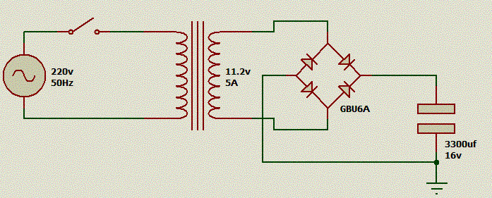

- Circuito 3
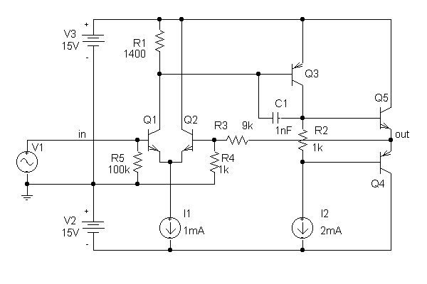
- Circuito 4
